Università degli Studi di Salerno
Corso di Ingegneria del Software

LA CANTINA
Test Case Document
Test Case 06

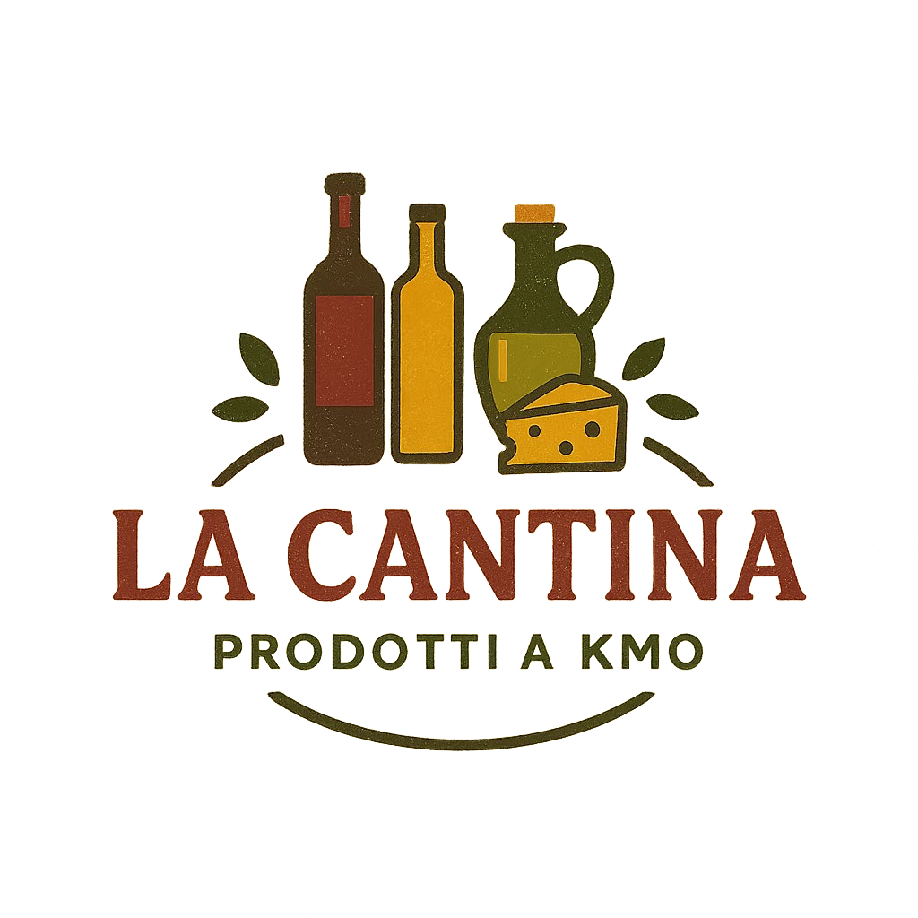

Progetto: LA CANTINA | Versione: 1.0
Documento: Test Case Document (Test Case 06) | Data: 22/12/2025
Coordinatore del progetto:
Nome | Matricola
GRAZIOSO Fabrizio | 0512122950

Partecipanti:
Nome | Matricola
LIGUORI Alessandro | 0512119887
CICALESE Gabriele | 0512116443
GRAZIOSO Fabrizio | 0512122950

Scritto da: | GRAZIOSO Fabrizio

Revision History
Data | Versione | Descrizione | Autore
22/12/2025 | 1.0 | Scrittura documento | Grazioso, Cicalese, Liguori

Sommario
1. Aggiunta prodotto al carrello (TC_06) 3
2. Test items 3
3. Input specifications 4
4. Output specifications 4
5. Environmental Needs 4
6. Special procedural requirements 4
7. Intercase dependencies 4

Aggiunta prodotto al carrello (TC_06)
Verifica l’aggiunta di un articolo al carrello con stock sufficuente (Use Case riferimento: UC 4)

Test items
- Sottosistema: Cart, CatalogManagement
- Componenti: BeanSessione, DAO
- Funzionalità: Verifica disponibilitò, aggiornamento struttura carrello in memoria

Input specifications
- Pagina: Dettaglio prodotto
- Dati:
  - Quantità richiesta
  - Stock disponibile nel DB
- Azione: Click su “Aggiungi al carrello”

Output specifications
- Interfaccia: Feedback utente
- Stato carrello: L’oggetto Cart in sessione contiene il prodotto con ID e quantità

Environmental Needs
Browser con supporto cookie abilitato

Special procedural requirements
Nessuna sessione utente deve essere attiva prima dell’inizio del test

Intercase dependencies
Indipendente

